H7192 微电脑油耗测试仪

使 用 说 明 书

北京恒奥德仪器仪表有限公司

尊敬的用户

首先感谢您选用我公司的 H7192 型 微电脑油耗测试仪！

在使用前请您仔细阅读本使用说明书，作好各项准备工作及记录，然后进行操作测试。

北京恒奥德仪器仪表有限公司是一家专业设计生产测试仪器、分析仪器的高科技公司。公司拥有本使用说明书的版权，并保留随时修改本说明书的权力。

在您使用我们产品的过程中，若对我们的产品有什么疑问或建议，请向我公司的技术服务部垂询。

本套仪器自购买之日起保修壹年（人为性损坏、用户自行拆机不在保修范围之内），自购买之日起壹年内免费升级，壹年后优惠升级。

用户自购买之日起壹月内将用户保修卡寄回生产厂商

一、概 述
H7192型微电脑油耗测试仪，是自主开发研制的以INTEL公司MCS-96系列80C196KC20高性能单片微型计算机为核心的智能化测试仪器，用以测试汽车的经济性能，既能进行台架试验，又能进行道路试验。系统采用240*64大屏幕液晶显示，汉字提示，实时显示测试数据，清晰直观。测试项目采用菜单式操作，简单易用。传感器系数等参数掉电不丢失，无需重复输入。是汽车制造行业、汽车维修行业以及汽车检测、科研部门理想的检测设备。
系统内置微型打印机，可方便地将测试结果打印出来。并配有标准RS232接口，可将测试结果发送出去，也可由其他主控计算机进行控制，灵活构成联机测试系统。
本系统可以配接两路油耗传感器，能够方便地对回油量较大的车辆，准确地测试其实际耗油量(客户根据需要自行选择)。

二、 技术性能指标
- 内置电源：DC8.4v （1.2v 4AH镍镉电池 7节）
- 外接电源：DC12V
- 标准9针RS232接口。（3脚信号输出，2脚信号输入，5脚信号地）。波特率9600，数据位8位，停止位1位，无校验。具体数据见附表说明。
- 外形尺寸：370 X 260 X 90 mm
- 重 量：4 kg（包括内置电池）。

三、主要技术参数
- 时间：最大值≦99999.9s 分辨率:0.1s
- 油耗：最大流量0-60L/小时. 分辨率0.1毫升. 精度≦1%
（最大流量由传感器决定，最大可扩展至300L/小时）。
- 距离：S≦9999km(百公里油耗) S≦9999m(等速油耗)
- 定容积：（0~9999 ml）
- 定重量：（0~9999 g）
- 定时间：（0~9999 s）

四、测试项目
1、台架试验
定容积测试 定重量测试 定时间测试
2、道路试验
百公里油耗 等速油耗 加速油耗

五、油耗传感器安装方法
①适用于回油量较小的车辆：

②适用于回油量较大的车辆：

油箱
滤清器
油耗传感器1
三通
发动机
喷油泵
油泵
滤清器
油耗传感器1
发动机
喷油泵
油泵
滤清器
油箱
油耗传感器2

- 本系统可以配接两路油耗传感器，连接于A/D1插口的传感器用于测试主油路的流量，连接于A/D2插口的传感器用于测试回油流量。单独使用时，应将油耗传感器连接于流量I插口。（由于传感器系数的不同，在使用多只传感器时，请作好标记，以便区分）。

六、使用方法
- 打开电源开关后，仪器显示如下界面：
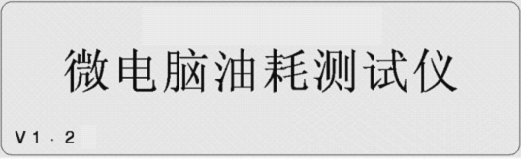

- 按任意键后（此时如需将背光关掉，可以按“F1”键），进入测试菜单项目，如下图所示：
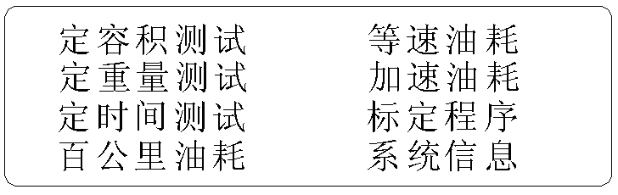
- 按“↑”、“↓”、“←”、“→”光标键，选择要进行的测试项目，按“确认”键，进行测试。
“定容积测试”的测试过程
- 按“确认”键，进如该测试项目后，界面如下图所示：
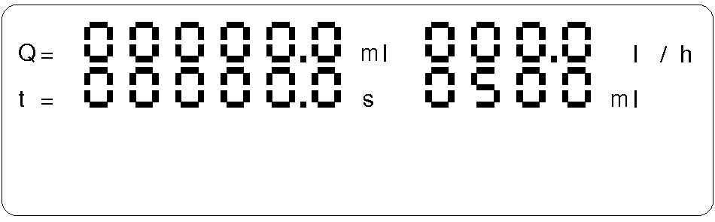
- 右侧上部表示1路传感器的流速值，下部表示进行500ml定容积测试。左侧表示测试过程的流量和时间。
- 按“←”、“→”光标键，可以对定容积的值进行修改。默认情况下，每按一次“←”、“→”光标键，设定值减少或增加10，可以按“F1”键使该增减值在100、10、1之间切换。
- 准备好后，按“确认”键开始进行测试，等达到测试值后，测试结束，仪器显示测试的小时耗油量。按“结束”键，也可以结束测试，不影响测试结果。
- 按“打印”键，打印测试结果，按“发送”键，将测试结果由RS232口发送出去。
- 按“结束”键，可进行下一次测试。

其他测试项目的测试过程与此相同，仅测试设定值不同而已。

“百公里油耗”的测试过程与上述“定容积测试”的测试过程类似，仅测试设定值为“km”而已。在车辆行驶到设定值的公里数后，按“结束”键结束测试，仪器自动计算出百公里油耗值。如发现公里数设定的不太准确，还可以按“←”、“→”光标键对设定值进行微调，调节好后按“确认”键重新计算百公里油耗值。

“标定程序”的过程
- 按“确认”键，进如该项目后，界面如下图所示：
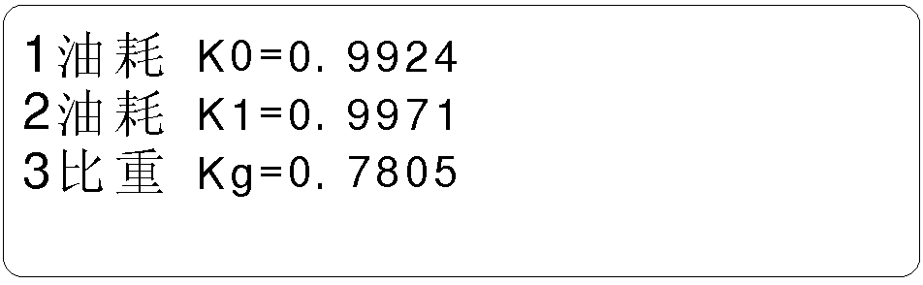

- k1、k2分别表示油耗1路和2路的系数，kg表示“定重量测试”时的燃油比重值。
- 按“←”、“→”光标键，可以对这些系数进行修改。默认每按一次“←”、“→”光标键的增量或减量值为10（不计小数点），按“F1”键后，可修改该增量或减量值，使之在10、100、1000、1之间变化。
按“开始”键，可以对该路油耗传感器进行标定。
- 按“开始”键，打开油路，并控制好流量，此时屏幕右侧显示传感器脉冲计数值。控制油路使油耗传感器刚好流过500ml的油量，按“结束”键，系统自动计算出系数，并存储起来。

七、注意事项
- 本仪器系精密仪器，在使用过程中请注意轻拿轻放，并避免剧烈震动。
- 在使用过程中，应避免强光长时间照射液晶屏，以免液晶屏老化，影响使用。
- 当电源指示灯熄灭时，表明内部电池亏电，应及时进行充电，以免影响测试。通常用仪器配备的充电器，充8小时左右即可。注意：不可长时间充电，以免影响电池寿命或损坏仪器。
- 在测试过程中，如遇按键无反应、屏幕显示无变化时，请关闭电源开关，过一会儿之后，再重新打开电源开关进行测试。

油耗传感器使用时应注意事项：
- 油耗传感器使用一段时间后，应定期清洗，方法为将底盖打开，用清洁汽油冲洗。
- 油耗传感器使用完毕后，应用油管将进出口连接封闭。
- 使用过程中，如传感器出现卡堵现象时，应用气筒对准进口打气，使之畅通。
- 禁止使用空气压缩机等大气量通气，以免损坏传感器活塞连杆。
附录一 串口通讯协议

序号 | 接收数据 | 功能说明 | 备注
1 | “F” | 仪器发送“油耗1”的计数值，双字节
2 | “S” | 仪器发送“油耗2”的计数值，双字节
3 | “L” | 仪器发送“累计耗油量”值，四字节
4 | “$” | 仪器应答“#”
5 | BDH | 相当于按面板的“↑”键
6 | BBH | 相当于按面板的“↓”键
7 | DBH | 相当于按面板的“→”键
8 | DDH | 相当于按面板的“←”键
9 | 7BH | 相当于按面板的“开始”键
10 | 7DH | 相当于按面板的“结束”键
11 | EBH | 相当于按面板的“打印”键
12 | EDH | 相当于按面板的“发送”键

附录二 串口发送数据格式说明

测试项目 | 测试数据 | 字节数 | 小数位数 | 单位 | 备注
定容积测试 | 测试时间 | 4 | 1 | s
定容积测试 | 累计耗油量 | 4 | 1 | ml
定容积测试 | 小时耗油量 | 2 | 3 | l/h
定重量测试 | 测试时间 | 4 | 1 | s
定重量测试 | 累计耗油量 | 4 | 1 | ml
定重量测试 | 小时耗油量 | 2 | 3 | l/h
定重量测试 | 燃油比重 | 2 | 4
定重量测试 | 小时耗油量 | 2 | 3 | g/h
定时间测试 | 测试时间 | 4 | 1 | s
定时间测试 | 累计耗油量 | 4 | 1 | ml
定时间测试 | 小时耗油量 | 2 | 3 | l/h
百公里油耗试验 | 测试时间 | 4 | 1 | s
百公里油耗试验 | 累计耗油量 | 4 | 1 | ml
百公里油耗试验 | 百公里耗油量 | 2 | 2 | l/100km
等速油耗试验 | 测试时间 | 4 | 1 | s
等速油耗试验 | 累计耗油量 | 4 | 1 | ml
等速油耗试验 | 百公里耗油量 | 2 | 2 | l/100km
等速油耗试验 | 平均速度 | 2 | 2 | Km/h
加速油耗试验 | 测试时间 | 4 | 1 | s
加速油耗试验 | 累计耗油量 | 4 | 1 | ml
加速油耗试验 | 百公里耗油量 | 2 | 2 | l/100km

注：以上数据均为双字节或四字节十六进制数，低字节在前，高字节在后。小数位数指转化为十进制数后的小数位数。

八、注意事项
1、连接时请注意进出油的方向，通常在传感器上用箭头指示；
2、试验完成后若长时间不用，请用洁净的煤油或柴油将传感器清洗一段时间，并将进出口用塑料软管密封后妥善保存；
3、传感器比较精密请不要摔碰，在干燥、无尘的室内环境中保存；

H7192 微电脑油耗测试仪装箱单

NO.______________
序号 | 名 称 | 数量 | 备 注
1 | 主机 | 1台
2 | 油耗传感器 | 2只
3 | 油耗信号线 | 2条
4 | 打印纸 | 2卷
5 | 充电器 | 1只
6 | 保险丝 | 2只 | 2A
7 | 说明书 | 1本
8 | 保修卡 | 1张
9 | 合格证 | 1张
10 | 三通 | 1只
11
12
装箱： 日期：

检验： 日期：

北京恒奥德仪器仪表有限公司

